Тема 13. Паралельне виконання. Багатопоточність

Мета:

* Ознайомлення з моделлю потоків Java.
* Організація паралельного виконання декількох частин програми.

**1 ВИМОГИ**

**1.1 Розробник**

Інформація про розробника:

- Гряник Георгій Володимирович

- КІТ-119Д;

- 6 варіант.

**1.2 Загальне завдання**

1. Використовуючи програми рішень попередніх задач, продемонструвати можливість паралельної обробки елементів контейнера: створити не менше трьох додаткових потоків, на яких викликати відповідні методи обробки контейнера.
2. Забезпечити можливість встановлення користувачем максимального часу виконання (таймаута) при закінченні якого обробка повинна припинятися незалежно від того знайдений кінцевий результат чи ні.
3. Для паралельної обробки використовувати алгоритми, що не змінюють початкову колекцію.
4. Кількість елементів контейнера повинна бути досить велика, складність алгоритмів обробки колекції повинна бути зіставна, а час виконання приблизно однаковий

2 ОПИС ПРОГРАМИ

2.1 Засоби ООПThread- це потік виконання в програмі. Віртуальна машина Java дозволяє додатку мати кілька потоків виконання, що працюють одночасно.

2.2 Ієрархія та структура класівКлас “PoliceFile ” – описує поліцейську картотеку з можливістю додавати та виводити дані класу. Клас описує дані про злочинця відповідно до завданн. Клас «Date” – опису формат часу :день, місяць, рік . Створений для ергономічного запису дат відомостей про злочинця. Клас « Console_program» - клас керування програми , створений щоб надавати користувачеві можливість керувати програмою. Клас «СontainerList» - клас-контейнер створений для зберігання даних у список. Реалізовано додавання, видалення та інші можливості для керування даними. Клас «Serializator» - клас розроблений для збереження даних контейнеру у файл. При цьому зберігання прохоже у звичайний файл та файл типу .xml. При цьому в класі реалізовано методи для відновлення даних як із звичайного файлу так із .xml файлу. Клас Console_File розроблений для роботи із файлами розміщені в директоріях. Цей клас забезпечує можливість користувачеві обирати файл та перемінятися між директоріями. Клас «Helper» - реалізація допоміжних методів які реалізують допоміжні дії в основній програмі. Клас Obshchak – загальна область пам’яті. ProcessProcesses- клас контролювання процесів: виклик процесів та завершення.

2.3 Важливі фрагменти програми **/\*\***

**\* @author <Георгiй>**

**\***

**\*/**

**public** **class** Obshchak {

**public** **static** ContainerList<PoliceFile> *List*=**new** ContainerList<PoliceFile>();

**public** **static** Boolean *stop* ;

**public** **static** **int** *TimeOut*=0;

**public** **static** **int** *Choice*=0;

}

**private** **static** **final** **double** ***DIVIDER*** = 1_000_000;

ProcessProcesses()

{

**long** start = System.*nanoTime*();

Thread.*currentThread*().setName("ProcessProcesses-"+Obshchak.*Choice*);

start();

System.***out***.print("\n"+Thread.*currentThread*().getName()+" - закінчив роботу; "+"Тривалість роботи: "+ (System.*nanoTime*() - start) / ***DIVIDER***\*1000+"\n");

}

@SuppressWarnings("deprecation")

**public** **void** run() {

**try** {

Serializator<ContainerList<PoliceFile>> serializator=**new** Serializator<ContainerList<PoliceFile>>();

**switch**(Obshchak.*Choice*)///пошук введеної команди

{

**case** 6: //System.out.print("\n\nЗбереження даних:"+ serializator.serialization());

Obshchak.*stop* = **true**;

Thread t =**new** Thread ( serializator::serialization);

t.start();

**for**(;;)

{

Thread.*sleep*(10);

**if**(Obshchak.*stop*==**false**)**break**;

}

**if**(Obshchak.*TimeOut*!=0)

{

Thread.*sleep*(Obshchak.*TimeOut*);

t.~~stop~~();

System.***out***.print("примусово зупинено");

}

**break**;

**case** 8:Thread sort = **new** Thread ( Helper::*Sort*);

Obshchak.*stop*=**true**;

**for**(;;)

{

Thread.*sleep*(10);

**if**(Obshchak.*stop*==**false**)**break**;

}

**if**(Obshchak.*TimeOut*!=0)

{

Thread.*sleep*(Obshchak.*TimeOut*);

sort.~~stop~~();

System.***out***.print("примусово зупинено");

}

**break**;

**case** 9:Thread reg= **new** Thread (Helper::*AppliedTask*);///time here

**long** startReg = System.*nanoTime*();

Thread.*currentThread*().setName("reg");

reg.start();

**if**(Obshchak.*TimeOut*!=0)

{

Thread.*sleep*(Obshchak.*TimeOut*);

reg.~~stop~~();

System.***out***.print("примусово зупинено");

}**else** reg.join();

System.***out***.print("\n"+Thread.*currentThread*().getName()+" - закінчив роботу; "+"Тривалість роботи: "+ (System.*nanoTime*() - startReg) / ***DIVIDER***\*1000+"\n");

**break**;

**case** 10:

Thread r=**new** Thread(Helper::*romove*);

Obshchak.*stop*=**true**;

r.start();

**for**(;;)

{

Thread.*sleep*(10);

**if**(Obshchak.*stop*==**false**)**break**;

}

**if**(Obshchak.*TimeOut*!=0)

{

Thread.*sleep*(Obshchak.*TimeOut*);

r.~~stop~~();

System.***out***.print("примусово зупинено");

}

**case** 11: Thread clear= **new** Thread( Obshchak.*List*::clear );///time here??

clear.start();

**if**(Obshchak.*TimeOut*!=0)

{

Thread.*sleep*(Obshchak.*TimeOut*);

clear.~~stop~~();

System.***out***.print("примусово зупинено");

}

**break**;

**case** 13:

Thread d=**new** Thread(serializator::deserializtionXML) ;

d.start();

Obshchak.*stop*=**true**;

**for**(;;)

{

Thread.*sleep*(10);

**if**(Obshchak.*stop*==**false**)**break**;

}

**if**(Obshchak.*TimeOut*!=0)

{

Thread.*sleep*(Obshchak.*TimeOut*);

d.~~stop~~();

System.***out***.print("примусово зупинено");

}

**break**;

}

}**catch**(Exception e) { //for (int i=0;i<10;i++)System.out.println(" EROR EROR EROR EROR EROR EROR EROR EROR EROR EROR EROR EROR EROR EROR EROR EROR EROR EROR EROR EROR EROR EROR EROR EROR EROR EROR EROR EROR EROR EROR EROR EROR EROR EROR EROR EROR EROR EROR EROR EROR EROR EROR EROR EROR ");

System.***out***.print("\n\n\nТрапилась помилка. Але тепер все добре!!\n\n");

System.***out***.println(e);}

}

}

/////////////////////////////////////

**3 ВАРІАНТИ ВИКОРИСТАННЯ**

Паралельна обробка дозволяє не чекати завершення довгого процесу, наприклад збереження даних, і продовжити основну роботу програми.

Використання парольної обробки даних зменшить час роботи користувача з програмою, користувач може запросити від програми декілька завдань, і по мірі виконання поверне результат в незалежності від роботи основної програми. Єдина умова роботи це робота основної програми, тобто неповинна бути закритою.

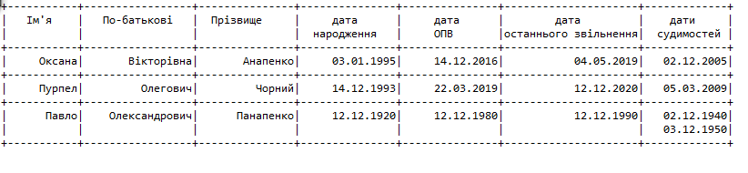

Рисунок 1. Вивід даних (частина великого списку)

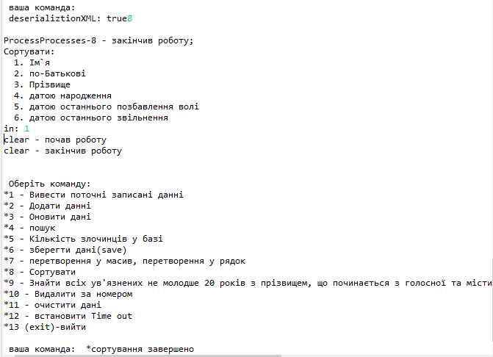

Рисунок 2. Результат роботи паралельного виконання процесів

ВИСНОВКИ

Під час виконання лабораторної роботи було набуто навички роботи з багатопоточностю, та паралельною обробкою даних.